ISO 4219: 1979

Chất lượng không khí - Xác định các hợp chất khí của

lưu huỳnh trong không khí xung quanh - Thiết bị lấy mẫu

Air quality - Determination of gaseous sulphur compounds in ambient air -

sampling equipment

Giới thiệu
Để xác định các hợp chất khí của lưu huỳnh trong không khí xung quanh thì bước đầu tiên là phải thu mẫu khí và cho hấp thụ các hợp phần cần xác định vào một môi trường lỏng thích hợp. Các môi trường hấp thụ và một vài điều kiện lấy mẫu có thể thay đổi tùy theo phương pháp. Tiêu chuẩn này quy định các chi tiết cần thiết của thiết bị, do đó không cần mô tả thiết bị mọt cách kĩ lưỡng trong từng tiêu chuẩn nêng liên quan đến phương pháp xác định các hợp chất khí của lưu huỳnh nữa. Phương pháp lấy mẫu được trình bày trong TCVN 5969: 1995 (ISO 4220: 1983) và TCVN 5978: 1995 (ISO 422l: 1983).

1. Phạm vi áp dụng
Tiêu chuẩn này quy định những yêu cầu chung về thiết bị lấy mẫu không khí xung quanh để xác định các hợp chất khí của lưu huỳnh, đặc biệt là lưu huỳnh dioxit (SO2)
Tiêu chuẩn này được áp dụng cho việc lấy mẫu không khí xung quanh để xác định SO2
và các hợp chất khi khác của lưu huỳnh như định nghĩa trong điều 3

2. Tiêu chuần trích dẫn
Tiêu chuẩn này áp dụng cùng với các tiêu chuẩn sau:
- TCVN 5969: 1995 (ISO 4220) - Chất lượng không khí - Xác định chỉ số ô nhiễm không khí bởi các khí axit - Phương pháp chuẩn độ phát hiện điểm cuối với các chất chỉ thị màu hoặc bằng do điện thể.
- TCVN 5978: 1995 (ISO 4221) - Chất lượng không khí - Xác định nồng độ khối lượng của SO2 trong không khí xung quanh - Phương pháp so mẫu dùng Thorin.
Những tiêu chuẩn này mô tả những chi tiết bổ sung liên quan đến thiết bị lấy mẫu, dung dịch hấp thụ và quy trình lấy mẫu.
Thiết bị lấy mẫu đã được mô tả cũng có thể áp dụng để lấy mẫu xác định các hợp chất khác.

3. Định nghĩa
Các hợp chất khí của lưu huỳnh: SO2 các hợp chất khí khác của lưu huỳnh và các khí
axit hòa tan được trong nước và được xác định theo phương pháp của TCVN 5969:
1995.

4. Nguyên tắc
Hút không khí qua bình hấp thụ để bẫy các hợp chất khí của lưu huỳnh. Trong những
điều kiện nhất định (được nói rõ trong một tiêu chuẩn phù hợp) cần phải lọc không khí
để loại bụi khỏi gây cản trở.

5. Thiết bị

Vì các hợp chất khí của lưu huỳnh rất dễ phản ứng nên tất cả các bộ phận của thiết bị
lấy mẫu tiếp xúc với không khí chứa các hợp chất này phải được làm bằng vật liệu thích hợp. Những vật liệu này không hấp thụ bất kì một hợp phần nào cần xác định và
không phản ứng với chúng để sinh ra các sản phẩm có thể ảnh hưởng đến sự xác định tiếp theo hoặc làm giảm nồng độ các thành phần khí.
Thiết bị bao gồm các bộ phận chủ yếu sau đây:
- Đầu hút khí;

- ống nối;
- Bộ lọc bụi và giá đỡ;
- Bình hấp thụ:
- Bộ lọc bảo vệ;
- Bơm lấy mẫu.
- Đồng hồ đo khí hoặc bộ điều chỉnh dòng khí; mỗi bộ phận được mô tả trong các mục
từ 5 l đến 5.7.
Sơ đồ lấp đặt một hệ thống điển hình chỉ rõ trên hình l.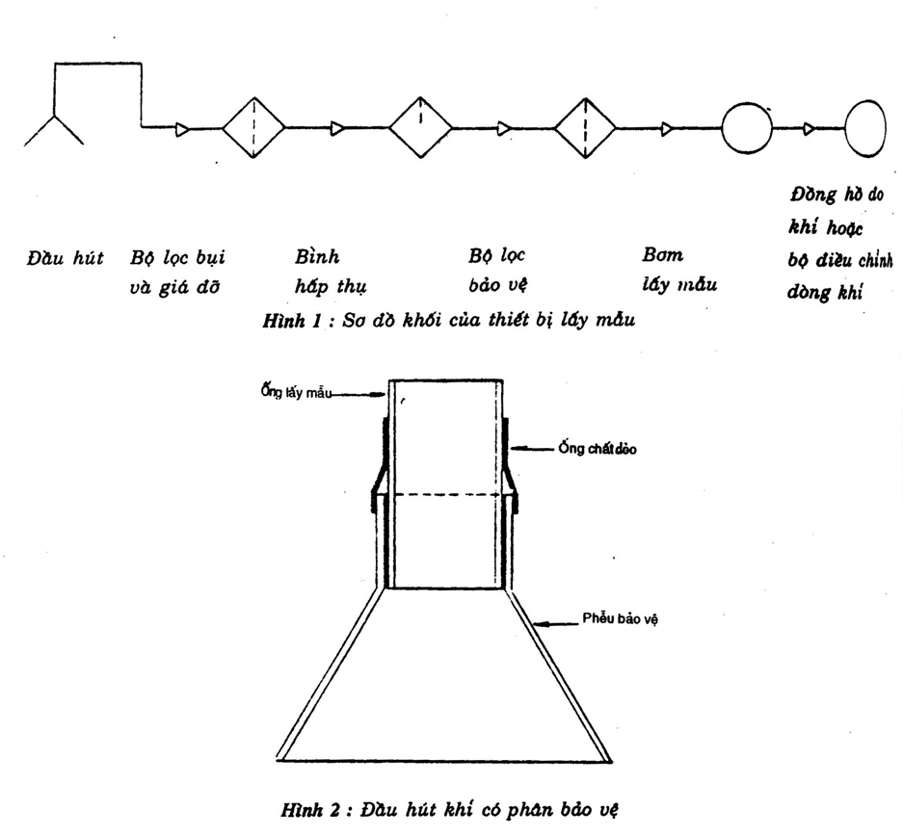

5.1. Đầu hút khí
Tiêu chuẩn này chỉ liên quan đến việc xác định các hợp chất khí của lưu huỳnh nên
đầu hút khí không cần có kết cấu đặc biệt của đầu hút khí. Nhưng nếu đầu hút khí có thể bị tiếp xúc với mưa thì dùng một cái phễu lộn ngược để bảo vệ như trong hình 2.
Nếu có ý định tiến hành những xác định khác, chẳng hạn xác định nồng dộ khói đen với cùng thiết bị (xem điều 2) thì không khí phải được hút qua đầu hút có đường kính phù hợp.

5.2. ống nối
5.2.1. Kích thước
Đường kính trong của ống phải từ 6 đến 8mm và mặt trong của ống phải trơn tru.
5.2.2. Vật liệu
Cùng với vào yêu cầu chung đối với vật liệu, các chất dẻo được dùng phải tránh
được hoạt tính quang hóa và tốt hơn nên phủ bằng vật liệu có độ dẫn nhiệt thấp.
Toàn đường ống phải kín khít. Nên định kì rửa sạch đường ống. Có thể sử dụng các vật liệu sau đây theo thứ tự giảm dần tính hiệu quả.
a) Polytetrafloretylene (PTFE): Mặc dù trở về hóa học nhưng PTFE không dẻo và khó ghép nối. Việc ghép nối với PTFE có thể làm được khi dùng các đầu nối có sẵn bằng PTFE. Cũng vì PTFE cứng do vậy không nên dùng PTFE làm ống dẫn của bình hấp thụ. Với cao su chịu chân không là vật liệu được dùng vì nó mềm, kín và không ảnh hưởng đến mẫu vì các thành phần quan tâm đã được khử bỏ;
b) Thủy tinh. Thủy tinh dòn, nên để ghép nối các bộ phận thì dùng ống bằng PVC
mềm;
c) Polypropylene (polyetelene).
Các chất dùng để rửa sạch ống nối phải không có lưu huỳnh.
5.3. Bộ lọc bụi
Lắp ráp phải kín vì vậy một dụng cụ kẹp giữ phù hợp cần được sử dụng cùng với một đệm hình khuyên. Khi được hút lên qua cái lọc.
5.3.1. Vật liệu lọc
Vật liệu lọc phải trơ hóa học với các hợp chất của lưu huỳnh và không hút ẩm. Cái lọc có hiệu quả cao (99% ) đối với các hạt lớn hơn 0,3m.
Nếu cái lọc được sử dụng đơn giản là chỉ để loại bụi (nó gây trở ngại vài phương
pháp phân tích) thì cái lọc thích hợp là một lớp bằng sợi polystylene. Cái lọc này
có hiệu qả cao độ giảm áp suất thấp và vật liệu trơ. Cũng có thể sử dụng các loại cái lọc trơ khác
Không nên dùng vật liệu lọc bằng sợi thủy tính vì nó rất dễ phản ứng.

Chú thích: Trong điều kiện độ ẩm cao, cái lọc bụi có thể bị ẩm và do đó hấp thụ một vài hợp chất của lưu huỳnh từ không khí đi qua nó. Lúc đó cần phải ghi chú trong báo cáo phân tích. Việc làm nóng cái lọc trong điều kiện như vậy là không nên vì có thể xảy ra các phản ứng phụ.
Song trong một vài điều kiện khí hậu cũng cần ủ ấm cái lọc đến trên điểm sương.
5.3.2. Giá đỡ
Giá đỡ cái lọc phải được làm từ vật liệu trơ, ví dụ bằng PVC

5.4. Bình hấp thụ
Cơ cấu của bình hấp thụ trong đó đựng dung dịch hấp thụ phụ thuộc vào phép phân tích sẽ áp dụng và vào tốc độ dòng lấy mẫu. Cần tham khảo tiêu chuẩn phù hợp
5.5. Bộ lọc bảo vệ
Nếu chất hấp thụ lỏng được sử dụng thì có thể phải đặt một cái bẫy giữa bình hấp thụ và đồng hồ đo khí (hoặc bộ điều chỉnh dòng khí) để bảo vệ những thiết bị khỏi
bị hư hại do những giọt dung dịch hấp thụ và (hoặc) các khí có hại gây ra. Cấu tạo
của cái bẫy không hạn định, miễn là không khí không được phép lọt vào hệ thống qua kẽ hở (thường là khi hút nhẹ).
5.6. Đồng hồ đo khí hoặc bộ điều chỉnh dòng khí.
Để tính nồng độ đúng phải biết thể tích không khí được lấy. Thể tích được đo nhất bằng phương pháp tích phân, chẳng hạn bằng cách dùng đồng hồ đo khí bằng. Nó
có thể ghi thể tích khi được lấy một cách chính xác ở tốc đọ dòng đang được sử
dụng. Có thể dùng hệ thống điều chỉnh dòng bằng cách sử dụng một l6 điều tiết. Dòng sẽ được kiểm tra lúc bắt đầu và lúc kết thúc thời gian lấy mẫu ở đầu hút khí bằng một thiết bị như một đồng hồ đo dòng có bề mặt thay đổi để đảm bảo rằng tốc
độ dòng không thay đổi do lỗ bị bịt một phần.
Việc hiệu chuẩn những đồng hồ hoặc những lỗ này có thể được tiến hành bằng cách
so sánh với một đồng hồ đo khí ướt ở phòng thí nghiệm, đồng hồ này chính nó phải
được hiệu chuẩn trước trong vòng 2 năm.
5.7. Bơm lấy mẫu
Thiết bị thích hợp nhất để lấy mẫu là một bơm khí có dòng không đổi.
Kiểu bơm nên chọn theo tốc độ dòng khí định trước vì thực tế rất khó điều chỉnh tốc
độ dòng của bơm bằng cách biến đổi điện thế. Nếu bơm không được đặt sau đồng hồ đo khí thì nó phải thật kín.

6. Lắp đặt
Cần lắp đặt thiết bị trong môi trường sao cho thiết bị không bị tiếp xúc với nhiệt độ quá cao hoặc quá thấp, hoặc trực tiếp với ánh nắng mặt trời trong thời gian dài. Sắp xếp đầu hút khí (5.l) sao cho xa mọi chướng ngại kể cả thiết bị lấy mẫu, ít nhất là lm
và cao hơn 3m trên vùng rộng có bề mặt bằng phẳng. ống nối hoặc phễu phải hướng thẳng xuống dưới.
Phải cần thận tránh đặt đầu hút khí ở những nời gần nguồn ô nhiễm như ống khói thấp hoặc lỗ
Chú thích: Chọn vị trí có nồng độ đại diện cho một vùng địa lí, sổ điểm cần thiết để bao trùm vùng đã
định sẽ và đối tượng của các tiêu chuẩn khác.
Sắp xếp ống nối (5.2) sao cho không có những chỗ vòng cuộn trong đó nước có thể tích góp lại và
không có những chỗ cong với bán kính nhỏ hơn 50mm. Điều này đặc biệt quan trọng nếu chỉ số khói
đen cũng được xác định trên cùng thiết bị.
Độ dài tổng của ống nối giữa đầu hút khí và bình hấp thụ (5.4) nên càng ngắn càng tốt
và trong mỗi trường hợp phải nhỏ hơn 6m.
Phải kiểm tra độ kín của tất cả các mối nối giữa các bộ phận của thiết bị.

